Sti og rasteplasser. Deler av sti, rasteplass 1 og rasteplass 3 er innenfor reservatet.

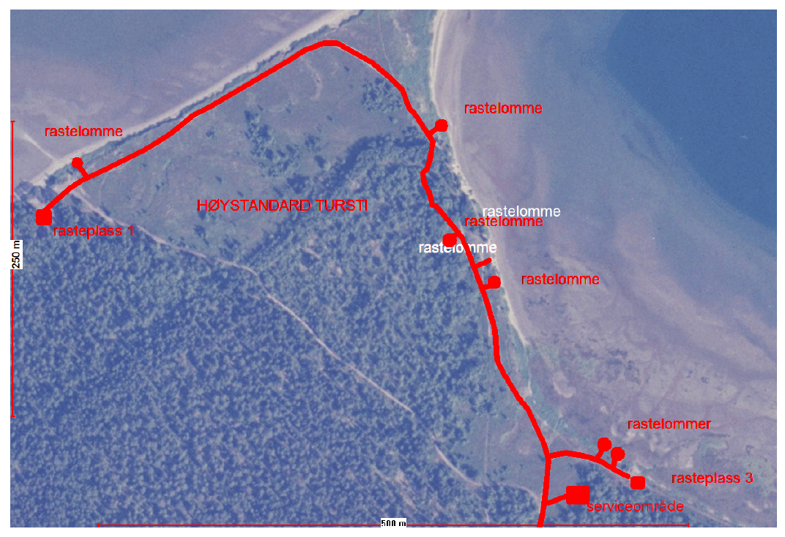

Hestesti: Deler av hestesti er innenfor reservatet.

